NACIONALISMO, XENOFOBIA Y SEXISMO: EL CASO DEL HIMNO NACIONAL NICARAGÜENSE EN ESCUELAS COSTARRICENSES

Nationalism, xenophobia and sexism:
the case of the Nicaraguan National Anthem in costarrican schools

Silvia Solano Rivera
Universidad de Costa Rica, Costa Rica
silisori@gmail.com

Jorge Ramírez Caro
Universidad Nacional de Costa Rica, Costa Rica
jorgeramirezcaro@gmail.com

Recibido: 21-03-2019
Aprobado: 15-07-2019

RESUMEN

Silvia Solano Rivera, docente e investigadora en la Universidad de Costa Rica y en la Universidad Nacional. Miembro de la Asociación Latinoamericana de Estudios del Discurso y de la Red Interdisciplinaria de Estudios del Discurso. Junto con Jorge Ramírez Caro ha centrado sus investigaciones en la problemática de los sistemas de dominación generados y difundidos por medio del discurso, tanto en el campo de la literatura, como en las demás prácticas discursivas de las élites políticas y simbólicas de Costa Rica, Centroamérica y el Caribe.
Jorge Ramírez Caro, docente e investigador de la Universidad Nacional. Además de sus investigaciones en el campo de la literatura, en las que pone de relieve cómo funciona el racismo.

Analizamos los discursos nacionalista, xenófobo y sexista vertido en las redes sociales y en los comentarios a las noticias digitales a propósito del llamado a cerrar la celebración del mes patrio con el canto del Himno Nacional de Nicaragua en algunas escuelas josefinas, donde un alto porcentaje de la población estudiantil es nicaragüense. Bajo la retórica de un discurso nacionalista se vierte una xenofobia contra los nicaragüenses y un sexismo contra la Ministra de Educación, tanto en las redes sociales como en los comentarios a las noticias sobre el evento cívico. Contra los nicaragüenses se desatan los consabidos estereotipos de gente violenta, delincuente, ilegal, parásita, vividora, peligrosa y amenazante, mientras que contra la Ministra se externan insultos que la degradan moral, política, genérica y cognitivamente. Estas prácticas discursivas ponen de relieve la pervivencia de otros sistemas de dominación como el racismo, el clasismo y la homofobia, que afloran a diario en las redes sociales.

Palabras clave: nacionalismo; xenofobia; sexismo; redes sociales; nicaragüense en Costa Rica; himnos nacionales.

ABSTRACT

This article analyzes the nationalist, xenophobic, and sexist discourse utilized in social media comments and in reactions to online news about the suggestion of closing the Patriotic Month by singing Nicaragua´s national anthem in some San José schools with a high percentage of Nicaraguan students. Xenophobia against Nicaraguans and sexism against the ministry of education are reflected on the rhetoric of a nationalist discourse against such announcement. Comments emphasize stereotypes of Nicaraguans as violent, illegal, dangerous, threatening, and opportunistic while the ones against the minister take the form of insults on her moral, intelligence, gender, and political knowledge. These discursive practices also evidence the persistence of other domination systems such as racism, classism, and homophobia, which are reflected daily in social media.

Ramírez Caro también analiza las manifestaciones discursivas populares, mediáticas, legales y didácticas. Actualmente desarrolla una investigación sobre la representación de los afrodescendientes en las letras centroamericanas y caribeñas. Junto con Silvia Solano Rivera ha escrito: Racismo y antirracismo en literatura (2017), Los desafíos del lector (2018) y Cocorí racista, ¿y Gutiérrez también? (2019).

Keywords: nationalism; xenofobia; sexism; social media; Nicaraguans in Costa Rica; national anthem.

Introducción

Actualmente las élites políticas y simbólicas se permiten expresiones racistas, sexistas, xenófobas y homófobas sin inmutarse. Donald Trump dirá sobre los africanos y haitianos: “¿Por qué tenemos que recibir a esa gente proveniente de países agujeros de mierda?”. Mauricio Macri: “en Suramérica todos somos descendientes de europeos”. Jair Bolsonaro, como candidato a la presidencia en Brasil, dijo sobre los homosexuales: “Prefiero tener un hijo muerto que tener un hijo homosexual”, y sobre los negros: “Los negros no hacen nada, creo que ni siquiera se las arreglan para procrear” y “Mi hijo está bien educado: jamás se enamoraría de una negra”. El actual presidente de Colombia, Iván Duque, dijo en campaña: “La mayoría de los delincuentes son negros y así se les dé una educación gratis, dudo que salgan de la pobreza, porque son perezosos”. Pareciera que estuviéramos a finales del siglo XIX y principios del XX, cuando esas mismas élites aspiraban a blanquearse, europeizándose no solo política, económica e ideológicamente, sino también por medio de la purificación de la sangre, eliminando del torrente sanguíneo lo indígena y lo africano, considerados como elementos recesivos y degeneradores, cuyas repercusiones se manifestaban en el atraso material y cultural.

Esa actitud de las élites políticas y simbólicas apadrina, legitima y justifica las prácticas sociales y discursivas de quienes las siguen de forma acrítica. Basta revisar las manifestaciones mediáticas de los y las costarricenses sobre los nicaragüenses, los cubanos, los migrantes “extracontinentales”, los homosexuales y contra las diputadas afrodescendientes, a propósito de la acusación de Cocorí como texto racista, para ver cómo afloran la xenofobia, el sexismo, el racismo y el clasismo. Los casos más sobresalientes en el contexto costarricense han sido: el asalto al Banco Nacional de Monteverde (8 de marzo, 2005), la muerte de Natividad Canda Mairena (10 de noviembre, 2005), la invasión a Isla Calero (2010), los migrantes cubanos a quienes se les dio un trato preferencial (2016), muy distinto del recibido por los migrantes extracontinentales africanos (2016-2017), el canto del Himno Nacional de Nicaragua en escuelas josefinas (2016) y la marcha contra migrantes nicaragüenses en el parque La Merced (18 de agosto, 2018). Estos casos bastan para elaborar un diagnóstico sobre cómo estamos en relación con los sistemas de dominación por cuestiones de etnia, de género, de clase, de procedencia geográfica y por preferencias sexuales. En esta ocasión solo examinamos el caso del Himno Nacional de Nicaragua en algunas escuelas josefinas.

El 14 de setiembre de 2016, el Director Regional de Educación de San José Oeste, Wilbert Flores Bonilla, hizo llegar una circular a los supervisores de los circuitos escolares 01, 02, 03, 04 y 05, que a la letra decía:

Por este medio se les instruye, que para el 30 de setiembre del presente año como cierre del mes cívico, sobre el tema de la interculturalidad, ese día las instituciones que componen nuestra Dirección Regional, entonen y canten el Himno Nacional de Nicaragua, como también realicen actividades alusivas a ese País, por tener una cantidad significativa de estudiantes Nicaragüenses. (Oficio DREJO-0809-2016, del 14 de setiembre).

Dicha circular suscitó una serie de reacciones de oposición tanto en las noticias digitales como en las redes sociales. Para las redes sociales, un grupo de padres de familia abrió don páginas de Facebook para exponer su malestar contra la iniciativa de cantar el Himno nicaragüense e invitar a otros padres de familia a que se manifestaran. Esas páginas son: “No al himno de Nicaragua” y “Mis hijos no van a la escuela el 30 de setiembre”. De esas páginas y de los comentarios de las noticias digitales hemos recabado nuestro objeto de estudio, el cual abordaremos desde la perspectiva de los Estudios Críticos del Discurso (Van Dijk, 1996a, 1996b; 1997; 2003; 2005; 2006; 2009), para poner de manifiesto los discursos xenofóbicos y sexistas con los cuales se pretende reeditar una visión del nacionalismo patriótico.

Estas manifestaciones en las redes sociales las leemos e interpretamos a la luz de la Política Nacional para una Sociedad Libre de Racismo, Discriminación Racial y Xenofobia, propuesta por el Ministerio de Relaciones Exteriores y de Culto en 2013. Esta Política Nacional “aspira a convertir a Costa Rica en una sociedad más respetuosa de los derechos de las personas, inclusiva, sensible a la diversidad sociocultural y étnica, regida por principios democráticos en favor del bienestar de las personas y la búsqueda de la mayor armonía social, la convivencia pacífica y la coexistencia de culturas, personas y grupos de orígenes diferentes”. El propósito de esta Política “es propiciar condiciones para lograr una Costa Rica más inclusiva y equitativa” e implementar “acciones afirmativas para lograr el mejoramiento de las condiciones de vida de los pueblos indígenas, afrodescendientes, poblaciones migrantes y los refugiados”. La meta primordial de esta Política son estas poblaciones “en situación de riesgo y vulnerabilidad” (p.4).

Discurso de odio y redes sociales

Antes de entrar en el análisis de dichas prácticas discursivas, conviene que tengamos presente algunos aspectos implícitos del mundo digital que a veces olvidamos o de los cuales no hemos tomado conciencia aún.

Actualmente, internet constituye la nueva aldea global digital donde la carencia de barreras y la conexión permanente “liberan la palabra”, haciéndonos compartir constantemente nuestros pensamientos, sean estos de cualquier índole. Es decir, en internet no existen obstáculos legales que impidan que publiquemos cualquier cosa, sin importar si se trata de racismo, sexismo, xenofobia, homofobia, etc. Si a esta falta de filtros le añadimos la “capacidad ilimitada de multiplicación de los mensajes de cualquiera, cualesquiera sean sus intenciones”, veremos, como apunta Gustavo Kaufman (2015), que internet cuenta con un “potencial generador de agresión permanente e insoportable para las víctimas”, quienes se ven “conminadas a abandonar internet, vivir sin ciudadanía digital, autoestima y dignidad” (pp. 23-24). Aunado a esto, “lo que dejamos en internet es imperecedero y tal vez esté condenado a una existencia eterna…” (p. 25).
Al cobijo de una supuesta libertad de expresión, los insultos a grupos discriminados transitan libremente, generando a su paso un proceso desensibilizador en el que “los actores pierden toda sensibilidad humana respecto a los efectos de sus vituperios digitalizados y, eventualmente, se vuelven asimismo insensibles frente al sufrimiento real” (p. 57). Este proceso desensibilizador permite la violación al derecho al honor de los grupos y personas objetos de odio y no visibiliza el consecuente daño psicológico y social a que estos son sometidos. Así las cosas, como sostiene Kaufman, internet se ha transformado en un nuevo espacio de difamación anónima:

El método artesanal de difamación anónima en el pasado era escribir el nombre del insultado en un baño público y esperar a que algunos centenares de personas leyesen allí el mensaje destructor; internet lleva millones de paredes de esos baños al interior de cada hogar para que millones se enteren. (p. 27).

Los comentarios dejados en la web pueden convertirse entonces en un almacén que provee discursos racistas, xenófobos, sexistas y demás a millones de personas. Incluso, Kathleen Blee afirma que la gente que tiene “ideas racistas o violentas, frecuentemente las tiene de modo vago o amorfo. Lo que internet logra es que la gente se focalice, que sus ideas racistas o violentas se vuelvan coherentes y dirigidas hacia ciertas clases de personas” (citada en Kaufman, 2015, p. 28). Del mismo modo, internet pasa a ser un “nuevo modo ultraeficaz para que extremistas, xenófobos o psicópatas se reagrupen y encuentren ideas afines a las suyas” (p. 29) y, además, coordinen actos de violencia extrema. En este contexto, Gustavo Ariel Kaufman plantea la necesidad de legislar en torno al odium dictum, entendido como

una opinión dogmática, injustificada y destructiva respecto a ciertos grupos históricamente discriminados o a ciertas personas en tanto integrantes de dichos grupos, emitida con el propósito de humillar y/o transmitir tal dogma destructivo al interlocutor o lector y de hacerlo partícipe de la tarea de marginalizar o de excluir a las personas odiadas. (p. 47).
Consideramos que lo vertido en la gran mayoría de los comentarios de internet respecto a la directriz de cantar el Himno Nacional de Nicaragua en algunos centros educativos se enmarca dentro de estos discursos de odio que circulan libre e impunemente por las redes sociales. Los objetos de estos discursos son los inmigrantes nicaragüenses y la Ministra de Educación. Contra los primeros se esgrimirá un discurso xenofóbico y contra la segunda uno sexista. En el discurso xenófobo vamos a detectar cierto distanciamiento o exculpación por parte de sus enunciadores, mientras que nunca estos mismos enunciadores pondrán en evidencia que su discurso es sexista. Esto quiere decir que el sexismo será uno de los sistemas de dominación más invisibilizado por los patrióticos costarricenses. Primero nos centramos en los comentarios vertidos en Facebook y las noticias de prensa, y luego nos referimos a los memes producidos sobre dicha polémica.

Xenofobia y sexismo en comentarios de Facebook y noticias

El grueso de los comentarios parte de un discurso nacionalista basado en dos aspectos fundamentales: por un lado, la defensa de la territorialidad costarricense, recalcada una y otra vez con la frase: “estamos en Costa Rica, no en Nicaragua” y que se complementa con el llamado a la Ministra y demás agentes del Gobierno a la correcta ubicación geográfica y política: “ubíquense” (p. 39, p. 46, p. 87, p. 72, p. 122, p. 297), y, por otro, la salvaguardia de los símbolos patrios costarricenses ante la “implantación” del Himno Nacional de Nicaragua.

En el primer caso, este proceso de defensa del territorio tico retoma los históricos conflictos limítrofes entre ambas naciones: el caso de Guanacaste, la trocha fronteriza (p. 73, p. 110) y la invasión a isla Calero, vistos como ataques a la soberanía costarricense y proporcionan el fundamento para negarse a acatar la directriz gubernamental, y proveen la base para construir una imagen negativa del país y sus ciudadanos. De esta manera, del discurso nacionalista transitamos al xenófobo, pues a partir de la rememoración de los conflictos como afrentas a la soberanía, se construye a la generalidad de los nicaragüenses como “irrespetuosos”, “enemigos”, “invasores”, “violadores”, “criminales” (64) y “desagradecidos” con la nación que los acoge y les da de todo.
En este marco de la territorialidad, la presencia de migrantes nicaragüenses en suelo tico es vista como una invasión, la cual se manifiesta en el consumo que estos extranjeros realizan de los bienes que no les corresponden: no solo se benefician de las instituciones costarricenses como la CCSS, el IMAS, el MEP, etc. (p. 35, p. 46, p. 71, p. 92) sino que las saturan, dejando a los nacionales desprovistos de los respectivos servicios que dichas entidades ofrecen. En síntesis, los nicaragüenses son vistos como parasitarios del sistema social costarricense, y por lo tanto, son ellos quienes están en deuda con la nación que “los recibe” y “cobija” y deberían estar agradecidos: en lugar de ser nosotros quienes les cantamos su Himno, son ellos quienes deben cantar el nuestro.

Estamos, entonces, ante un cuadrado ideológico en el que los costarricenses construyen al Otro nicaragüense como inferior, resaltando todo lo negativo de ellos y su país, pero viéndose a sí mismos como superiores, poseedores de atributos positivos como cultura de paz, democracia y hospitalidad que adquiere un carácter modélico a nivel mundial.

Por otra parte, según este discurso nacionalista la territorialidad es sustancial en tanto que ella marca las conductas, los valores, los símbolos y las tradiciones que deben practicarse. Quienes escriben en estos comentarios sostienen que si estuvieran en Nicaragua, cantarían el himno nicaragüense; pero, como no es el caso, los nicaragüenses deben ajustarse a la cultura costarricense. Se manifiesta aquí un discurso asimilacionista que pregona que “si viven aquí deben seguir nuestros valores”, deben “adaptarse” y “hacer suyas nuestras tradiciones y costumbres” (p. 36, p. 57, p. 60, p. 74, p. 88). En este sentido, la migración es entendida como algo meramente antojadiza, como un mero divertimento para los nicaragüenses: “no los trajimos, ellos vinieron”, “no están secuestrados aquí, que se devuelvan” (p. 30). Al tiempo que carga con la consecuente aceptación de perder su identidad nacional-cultural: “si salieron de Nicaragua, renunciaron a sus raíces” (p. 60).

En cuanto a la salvaguardia de los símbolos patrios, el discurso nacionalista trae a colación dos incidentes: 1) la quema de la bandera costarricense por parte de jóvenes nicaragüenses y 2) la negativa del gobierno nicaragüense a permitir el paso de un grupo de baile folclórico guanacasteco. Ambos hechos son recordados reiteradamente con el fin de sustentar la idea de que los nicaragüenses no respetan los símbolos patrios costarricenses ni aprecian nuestras manifestaciones culturales.
Asimismo, el acto de entonar el himno nicaragüense en tierra tica es visto como una amenaza de expansión: al ingreso del himno extranjero le seguirá la implantación de la bandera extranjera, convirtiendo a Costa Rica en conquista nicaragüense. Es decir, cantar el himno nicaragüense supone una superposición del himno ajeno sobre el propio y no una igual valoración de ambos como símbolos de sus respectivos países y culturas.

Otro ejemplo de cómo se visualizan los efectos de las conquistas nicaragüenses se puede apreciar en el siguiente comentario: “Debería hacer el día del Nica y hacer el Diputado del Nica. Y el Ministerio de Nicaragua. Importante Un Impuesto a la Renta Nica” (p. 63). Es evidente la ironía con que se quiere señalar que si los costarricenses cantan el himno del vecino país, estaremos ante una nicaragüización de Costa Rica, miedo ancestral de todos los pueblos con presencia de inmigrantes, pero que en el caso de Costa Rica, dicho temor se expresa única y exclusivamente contra nos inmigrantes nicaragüenses pobres, no contra colombianos, venezolanos, chilenos, ecuatorianos y argentinos, por mencionar otros grupos no centroamericanos.

Ante tal amenaza, la respuesta de padres y madres de familia es contundente: “no enviar [a] nuestros hijos a la escuela”, “no están obligados a cantar otro himno”, “no permitiré que mis hijos lo canten”, “mi hijo tiene orden de retirarse si escucha ese himno”, “mis hijos no cantarán un himno distinto del de Costa Rica”, “mi nieto les dará la espalada”, “le estoy enseñando a mi hijo si siendo costarricense y lo obligan a cantar el himno de Nicaragua, que no hay ningún problema de que se siente, dé la espalda y permanezca CALLADO en señal de protesta” (p. 46, p. 49, p. 51, p. 55, p. 57, p. 58, p. 86).

Cabe rescatar que estas protestas, instigadas por los padres y madres, no son concebidas por ellos y ellas como muestras de irrespeto hacia el himno-símbolo de Nicaragua ni mucho menos son consideradas las posibles consecuencias nocivas en los niños y niñas nicaragüenses con que conviven sus hijos e hijas costarricenses. Padres y madres instan a sus hijos e hijas a rechazar y menospreciar la cultura, las costumbres, las vivencias y los símbolos patrios de los nicaragüenses. Tales acciones son legitimadas y validadas gracias al recurso a la amenaza foránea, que en realidad no es ni amenaza ni foránea. Es evidente que los sueños de una educación intercultural tiene en los padres y las madres de familia el principal obstáculo. Niños y niñas no nacen xenófobos, pero la familia les inculca esos sentimientos de odio.

Vemos entonces cómo la xenofobia no solo aparece discursivamente sino que llega a concretarse en actos de violencia simbólica, que bien podría tornarse física en el contexto del aula escolar. Máxime cuando se utiliza una cita de la proclama de Juanito Mora para llamar a la guerra y defender la soberanía: “Compatriotas, hoy lucharemos con nuestras vidas para que filibustero alguno jamás nos obligue a cantar un himno extranjero en nuestra patria” (39, 40, 85). En este contexto, no solo se arremete contra los niños nicaragüenses, sino también contra todo nicaragüense y contra la misma Ministra de Educación, convertida en filibustera, como también veremos en los memes.

Podemos observar que lejos de visibilizar la xenofobia como tal, los comentaristas señalan que eso sería “un argumento patético” (p. 57), que no se puede confundir la tolerancia con “anti-patriotismo” (p. 17, p. 195 y p. 289), “ofensa” (p. 290) y “traición” (p. 75, p. 109, p. 137, p. 192) e insisten en que lo que está de por medio “no es xenofobia” sino “orgullo de ser tico”, “sentido común”, “respeto” (p. 12, p. 51, p. 67, p. 72, p. 173, p. 194, p. 198, p. 257). Es claro que quienes comentan no se reconocen como xenófobos victimarios, sino como víctimas de una afrenta a la soberanía, a la identidad y a la idiosincrasia nacional. Aunque el término aparezca en su enunciación, no son conscientes de estar poniéndolo en práctica ni tampoco reconocen sus manifestaciones ideológicas y sociales.

En este mismo sentido, encontramos una serie de comentarios que se dedican a descalificar las preocupaciones del MEP por el conocimiento y difusión de otras culturas que habitan Costa Rica. Para estos comentaristas, preocuparse por combatir la xenofobia enseñando costumbres y tradiciones ajenas no es “importante” (p. 10, p. 14, p. 42, p. 56, p. 88, p. 110, p. 133), no es “un oficio real” (p. 34, p. 301), “no constituye un trabajo” (p. 12, p. 21, p. 59, p. 72, p. 128, p. 143, p. 289, p. 297) es una “idiotez”, una “babosada”, un “desacierto” (p. 28, p. 40, p. 75, p. 122, p. 229), una “ocurrencia”, una “traición a la patria”, una “estupidez” (p. 50, p. 85, p. 92, p. 93, p. 94), una “animalada” (p. 84), una “caballada” (p. 85, p. 281), una “broma de mal gusto” (p. 87), una “bravuconada” (p. 92), un “sin sentido” (p. 18, p. 29, p. 73, p. 124, p. 182) o una “brutalidad” (p. 221, p. 283), pero en ningún caso es una tarea digna y propia de los agentes del Gobierno ni del Ministerio de Educación. La interculturalidad es vista como una “bombetada” (p. 21).

Sonia Marta Mora, Ministra de Educación de ese periodo, pasa a ser tachada, según los comentaristas, como la culpable, la principal responsable de semejante acto de traición a la patria. Esto a pesar de que no es ella quien firma la directriz girada a la Dirección Regional de San José Oeste y que como ella misma declaró, la directriz no fue iniciativa suya, sino de Wilbert Flores, Director de esa sede regional. El discurso sexista hace aparición, ya que se ataca a la mujer jerarca y no al varón directamente responsable.

El discurso sexista se sirve de una serie de improperios para descalificar cognitiva e intelectualmente a la Ministra. Dentro del rosario de epítetos podemos anotar: “vieja estúpida”, “vieja idiota”, “vieja loca”, “animal”, “vaca”, “yegua”, “mentalmente incapaz”, “vieja tonta”, “vieja bruta”, “tiene un aneurisma en fase terminal”, “imbécil”, “está jodida del techo”, “vieja necia”, “inepta”, “buena para nada”, “zorompa”, “vieja hijueputa”, “la más inteligente de la familia”, “se la fumó verde”, “vieja ignorante”. Llama la atención el vieja que antecede a la mayoría de estos insultos, ya que constituye simultáneamente un apelativo que reafirma el carácter femenino de la jerarca, al tiempo que el mismo término en sí es un insulto que la descalifica como mujer.

Junto con esta serie de agravios que deslegitiman la capacidad de pensamiento de la Ministra, ya sea por su origen animal, por demencia, por enfermedad o por falta de conocimientos en el tema, aparecen otros destinados a descalificarla también en su calidad de ciudadana costarricense y endilgarle la nacionalidad nicaragüense, sea vía sanguínea, por relación sexual, por relación marital o por filiación política: “debe hacerse el ADN para ver de qué sangre es” (p. 12), “seguro se la cogió un nica”, “su esposo debe ser nica” (p. 47), “es una paisa”( p. 50), “está aliada a Ortega”.

En este punto, xenofobia y sexismo se conjugan para utilizar la nacionalidad nicaragüense como insulto a la Ministra, convertida en una “traidora” (p. 115, p. 141), “vende patrias” y “filibustera” (p. 88, p. 97, p. 101, p. 292, p. 305). Con este proceso de filibusterización de la Ministra, se recalca su extranjeridad, el carácter invasivo de los nicaragüenses y su afán de conquista del territorio costarricense, análogo al de los filibusteros estadounidenses de 1856 e incluso llega al punto de achacarle el fusilamiento del Presidente de la República de aquella época: Juanito Mora, convertido a través de los años en emblema del anti-imperialismo y de la defensa de la soberanía nacional, especialmente por su proclama, en la que conmina a los costarricenses a tomar las armas y defender la patria. Lo anterior quiere decir que la Ministra ha sido transformada de jerarca de la cartera educativa en extranjera, nicaragüense, armada y además asesina del representante por excelencia de la soberanía nacional.

Todos estos cambios en la Ministra son tomados por algunos comentaristas como crímenes que les permiten exigir su renuncia, y aún más su muerte: “volarle la cabeza”, “darle por la cabeza”, “que le corten la cabeza”, “muerte a los culpables de la deshonra” (p. 12, p. 21, p. 40 y p. 74). De manera tal que, bajo la bandera del nacionalismo y el patriotismo, el discurso xenofóbico y sexista exhorta, demanda, justifica y legitima el femicidio.

Xenofobia y sexismo en memes

Para analizar la xenofobia y el racismo en los memes hemos escogido diez textos. Veamos.

Imagen 1. Meme 1.

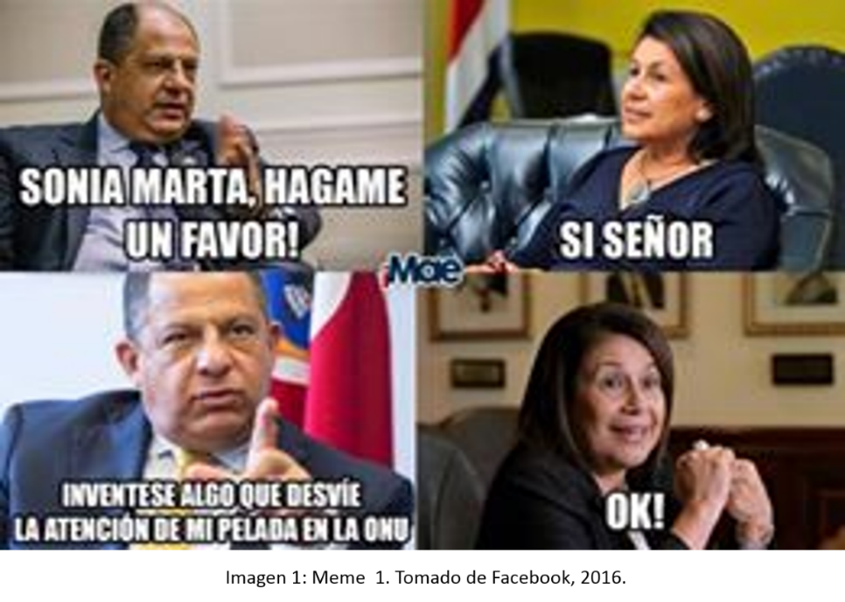

Fuente: Tomado de Facebook, 2016.

El Meme 1 (Imagen 1) representa una conversación entre Luis Guillermo Solís y Sonia Marta Mora. El presidente le pide el favor a la ministra de que “invente algo que desvíe la atención de mi pelada en la ONU” (el pasado 20 de setiembre, 2016, cuando abandonó el plenario en el momento en que el presidente de Brasil, Michel Temer, empezaba su discurso). Frente a esta solicitud, la Ministra expresa su anuencia. Según el meme, la directriz es una cortina de humo creada por alguien que obedece incondicionalmente al presidente. Dentro de este esquema, la Ministra es representada como quien acata órdenes sin cuestionar, sin medir las consecuencias. Como mujer no hace más que responder a la imagen de obediente, sumisa, acrítica, que no se opone, cuestiona ni pide aclaraciones al mandatario-hombre. Las relaciones de poder que se evidencian son las propias de una sociedad jerarquizada según la división del trabajo entre géneros en una sociedad patriarcal: el hombre manda y la mujer obedece, el hombre mete la pata y la mujer es utilizada para corregir el desajuste, el hombre pierde su imagen y la mujer es la encargada de repararla.

Imagen 2. Meme 2.

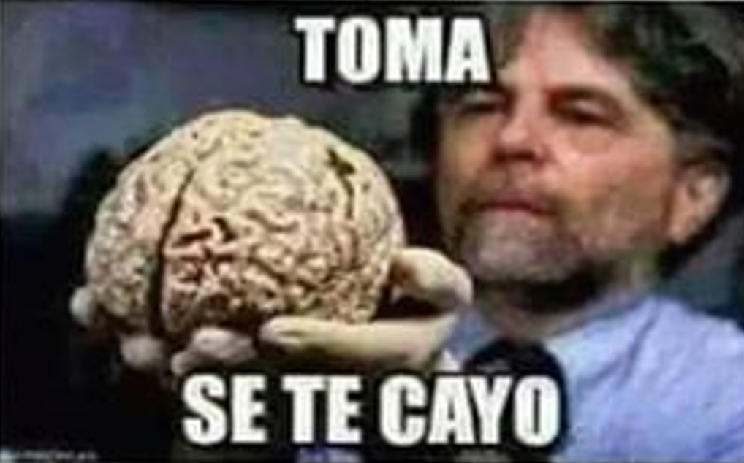

Fuente: Tomado de Facebook, 2016.

El Meme 2 (Imagen 2) se articula sobre la idea de la reparación: la medida de cerrar el mes patrio con el canto del Himno Nacional de Nicaragua en las escuelas costarricenses es visualizada como una idea descabellada propia de alguien falto de cerebro. En este caso, la Ministra aparece como descerebrada, tal como lo reiteran muchos comentarios, mientras que un hombre cumple la tarea de devolverle el cerebro que no tuvo cuando ideó la directriz que le achacan. El meme concuerda con muchos de los comentarios que construyen la imagen de una ministra bruta, estúpida y animal, que no sabe tomar decisiones ni gobernar un país, porque no posee cerebro para eso. En cambio, quien le dice “Toma [el cerebro], se te cayó” es un hombre, relacionado con la actividad pensante, capaz de darse cuenta, analizar, evaluar y dar una solución aceptable a quien actuó sin pensar ni reflexionar, según lo acreditan los memes y los comentarios.

Imagen 3. Meme 3.

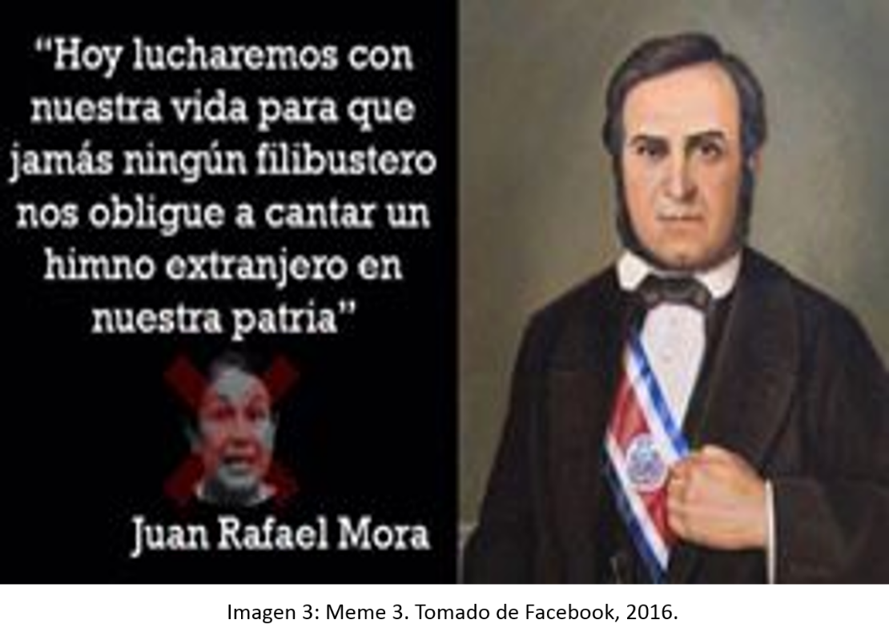

Fuente: Tomado de Facebook, 2016.

El Meme 3 (Imagen 3) coloca al hombre como quien toma acertadamente las decisiones más cruciales de forma atinada en defensa de la soberanía patria, mientras la mujer es representada como la filibustera y traidora de la patria, como la que obligará a los costarricenses a cantar un himno extranjero. Estamos frente a la imagen de un Juanito Mora serio, decisivo y valiente, que con su mirada y sus palabras interpela al lector y genera el efecto de dominio y seguridad, mientras que la imagen de la ministra está tachada, en señal de rechazo y condena, empequeñecida y posee un rostro inserio, que no inspira confianza ni seguridad. El texto coloca en una dimensión temporal dos posiciones contrapuestas: un hombre en el pasado decide luchar con su vida “para que jamás ningún filibustero nos obligue a cantar un himno extranjero en nuestra patria”, mientras que en el presente, una mujer quiere que niños y niñas de las escuelas de cinco circuitos josefinos “entonen y canten el Himno Nacional de Nicaragua”. El hombre es visto como héroe y patriota, mientras que la mujer es representada como traidora, filibustera y vende patria, aliada a los nicaragüenses que tanto ultrajan e incomodan a los costarricenses.

Imagen 4. Meme 4.

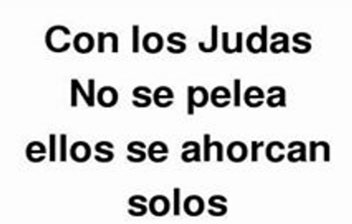

Fuente: Tomado de Facebook, 2016.

El Meme 4 (Imagen 4) nos saca de la dimensión civil y pagana y nos introduce en el mundo sagrado: los costarricenses se autoconciben como pacíficos y no belicosos, mientras que la Ministra es configurada como una Judas, una traidora que vende al Mesías. A esta Ministra traidora se le augura un suicidio político-simbólico-real, expresado en los comentarios por medio del llamado a la renuncia (“Exijo la renuncia de la Ministra” p. 59; “Sra Ministra porque mejor usted no renuncia y se va a trabajar a Nicaragua?” p. 62; “Traidora! Si le queda algo de decencia debe renunciar inmediatamente” p. 131); “la ministra debe renunciar porque de educación no sabe nada, no respeta a la nación que le da de comer” (p. 214) o la solicitud de cortarle la cabeza: “Que le corten la cabeza” (p. 21), “Alguien que le dé por la cabeza a esa vieja Loca que de fijo se la cogió un Nica” (pp. 74-75) “muerte a todos los cómplices de esta deshonra” (p. 33).
Imagen 5. Meme 5.

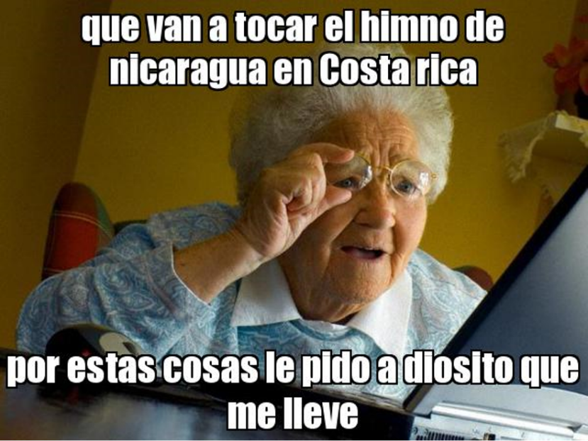

Fuente: Tomado de Facebook, 2016.

El Meme 5 (Imagen 5) genera el efecto contrario del anterior: ya no es la Ministra la que se mataría, sino una anciana que se entera de “que van a tocar en himno de Nicaragua en Costa Rica”. En este meme, la Ministra queda como la responsable de que la gente tome la decisión de morir primero antes que cantar el Himno de la nación vecina: “por estas cosas le pido a diosito que me lleve”. En esta misma dirección se mueven los siguientes comentarios: “Primero muerto! Antes de cantar el Himno de un país, que no me ha dado ni mierda” (p. 29), “que poco orgullo por [la] patria es la estupidez mas grande, nuestros antepasados se deben estar revolcando en sus tumbas no estoy de acuerdo. Primero muerto” (p. 227).

A la Ministra no solo se le responsabiliza de la intención de matarse primero antes que cantar el Himno nicaragüense, sino también de la xenofobia y el racismo en contra de los nicaragüenses: “la ministra de educación tenía que prevenir la xenofobia que hay en este país… lo que hizo la ministra fue darle cabida a los ponzoñosos” (p. 309); “la xenofobia empieza en el ministerio que salen con el cuento de que es un asunto de xenofobia” (p. 225), “pasan una circular para fomentar la armonía y dejar atrás la xenofobia o sea debemos seguir siendo un pueblo manso y menso que se deja pisotear por los demás por las ocurrencias de su gobierno” (p. 230), “por esa falta de seriedad mete un tema de xenofobia irresponsablemente como para disimular la desfachatez del presidente del gobierno PAC en la ONU” (p. 173), “solo promueve el sentimiento de xenofobia” (p. 123) y “asegúrese de que sus hijos también beban este nauseabundo cóctel de xenofobia, racismo e intolerancia” (p. 176).

Imagen 6. Meme 6.

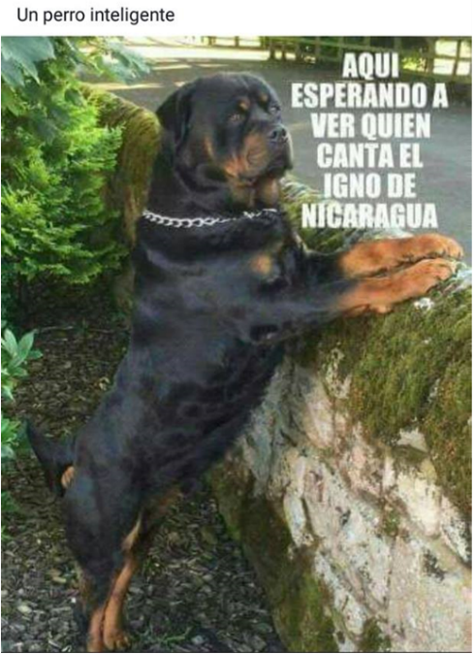

Fuente: Tomado de Facebook, 2016.

El Meme 6 (Imagen 6) nos presenta al rottweiler como el enemigo número uno de los nicaragüenses y como el mejor aliado de los costarricenses. Asociado a la vigilancia y el control de que ningún niño costarricense cante el Himno Nacional de Nicaragua, cumple una función más patriótica que la asignada a la Ministra como traidora y filibustera. Esta actitud del rottweiler contrasta con la asignada a Sonia Marta: mientras a ella se le descalifica cognitivamente como una persona “bruta”, “estúpida” y “carente de cerebro”, al rottweiler se le considera “un perro inteligente”. Ubicado al borde del muro y en actitud vigilante, supera el gesto entreguista y vende patria asignado a la Ministra en los comentarios.

El meme 6 evoca el caso Canda Mairena, los chistes sobre rottweiler y nicaragüenses y la entronización del animal como héroe nacional en lugar de Juan Santamaría. Recordemos que el 10 de noviembre de 2005, Natividad Canda Mairena fue devorado por unos perros en la Lima de Cartago, al ingresar a un taller, hecho que fue trasmitido por Teletica y ante el cual la policía se mostró negligente. Por ese acontecimiento, Nicaragua acusó a Costa Rica por xenofobia y discriminación racial ante la Comisión Interamericana de Derechos Humanos: “Un año después la CIDH declaró inadmisible la denuncia, en la que Managua además alegaba retardación por la muerte de Canda Mairena, un hecho que por la vía penal y civil fue dos veces a juicio en Costas Rica pero la parte demandante, los abogados de la madre del nicaragüense, perdieron ambos procesos” (La Prensa, 11 de noviembre, 2015). Este caso suscitó una serie de chistes xenófobos como: “Vendo cachorros de rottweiler. Por cada pareja que compre le regalo diez nicas para que los cachorros vayan practicando”. También se tomó al rottweiler como el mejor agente detector de nicaragüenses y por eso aparecieron chistes como: “La única forma de saber si Panchito es tico o nica es tirándole un perro para ver si lo mata” y “Telenoticias presenciará el encuentro entre Panchito y un rottweiler. Si lo lame es tico y si lo mata es nica”.

También el Meme 6 nos trae a la mente dos chistes gráficos: uno en el que un rottweiler es entronizado como héroe nacional que desplaza a Juan Santamaría y que reza así: “Olvídense de Juan Santamaría. Salud a nuestro héroe nacional” (Imagen 7). El otro chiste lo representa un enorme rottweiler ubicado en la frontera norte en actitud de vigilancia y control para evitar el ingreso de nicaragüense al suelo costarricense (Imagen 8). Con ambos chistes se quiere destacar cómo la actitud patriótica de los animales (verdaderos héroes) contrasta con la de la Ministra (verdadera traidora, vende patria). Mientras los animales velan porque se respete la soberanía, los símbolos patrios, los valores y las tradiciones nacionales, la Ministra hace todo lo contrario. Estos chistes gráficos generan una imagen negativa sobre los costarricenses: en lugar de humanos, aparecen animalizados, con actitudes feroces, agresivas y destructivas o depredadoras, revistiéndose de los atributos que el imaginario le ha endosado a los nicaragüenses. Desdicen la imagen de un pueblo cordial, amistoso, solidario y fraterno que se vende en el discurso oficial.

Imagen 7. Nuevo héroe nacional.

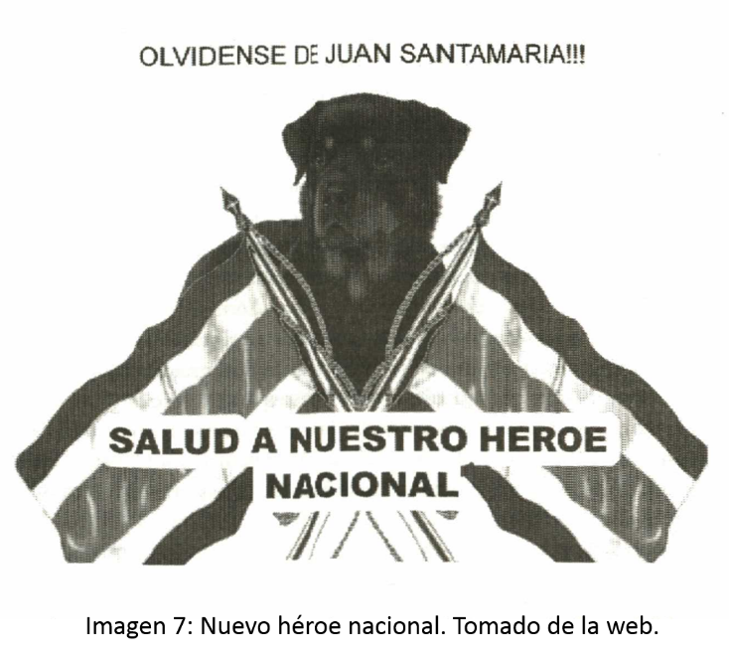

Fuente: Tomado de la web.

Imagen 8. El vigilante de la frontera Norte.

Fuente: Tomado de la web.

Imagen 9. Meme 7.

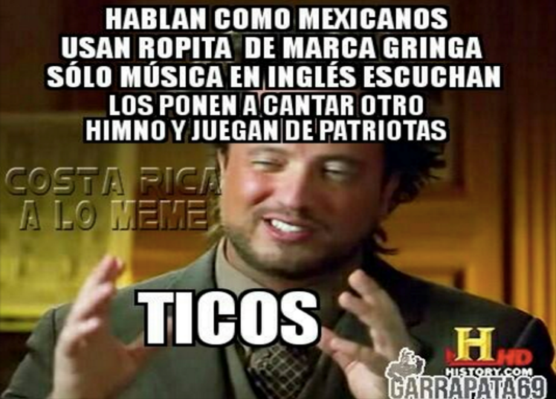

Fuente: Tomado de Facebook, 2016.

El Meme 7 (Imagen 9) pretende desenmascarar el falso patriotismo y poner de relieve la falsa identidad de los costarricenses, representados como imitadores del habla mexicana, consumidores de ropa y de música extranjeras. Eso que se plantea como un hecho cotidiano contrasta con la reacción patriotera ante la idea de “cantar otro himno” ajeno al nacional. Según este meme, los ticos admiran e imitan las manifestaciones culturales de cualquier otro país, pero no están dispuestos a hacerlo con las de Nicaragua. La aversión y el rechazo recaen única y exclusivamente sobre y contra los vecinos de la frontera norte. Se sobreentiende que el texto apunta hacia la ausencia de sustento imaginario que respalde el sentimiento patrio o que las manifestaciones patrias son una actitud exterior, un mero espectáculo ritual, carente de raíz. Un comentarista señala al respecto:

con esto pude comprobar algo los ticos somos racistas y xenófobos pucha nada nos cuesta cantar el himno de nicaragua un solo dia se trata de un tema de respeto por la cultura de un país vecino no nos quita nada hacerlo y asi les enseñamos a los niños respeto a otras culturas y razas y no intolerancia nos quejamos mucho de que algunos mexicanos nos discriminan y nosotros somos igualititicos no son diferentes creo que son bastante hipócritas. (p. 189).

Imagen 10. Meme 8.

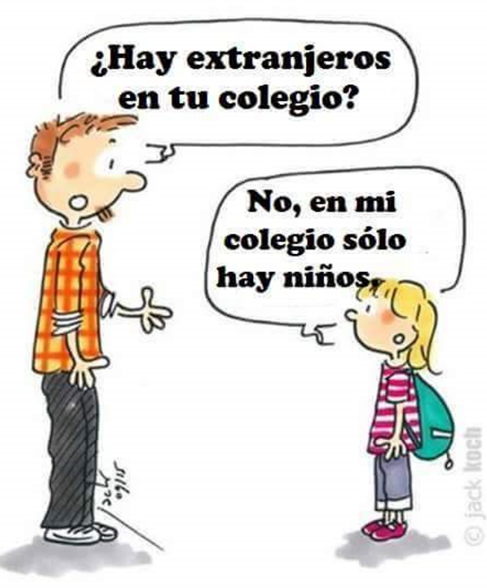

Fuente: Tomado de Facebook, 2016.

El Meme 8 (Imagen 10) nos coloca ante el proceso de socialización-escolarización: cuanto más contacto con el sistema educativo se tenga y se adquiera más edad, más se internalizan los mecanismos de diferenciación, exclusión y discriminación por razones de procedencia o nacionalidad (etnia, clase, género, preferencias sexuales). El joven o padre de la niña posee ya la categoría “extranjeros”, pero para la niña la categoría que existe es “niños”, sin distinción de “ser de aquí” o “ser de allá”, “ser costarricense” o “ser extranjero”. “Niños” sugiere también la idea de seres inocentes, sin malicia, que no hacen diferencia o distingos de ninguna naturaleza. Esto es, sujetos que no han aprendido a discriminar. La actitud del joven-padre guarda relación con el comportamiento de la de la mayoría de madres y padres que comentan las noticias y participan en las redes sociales: aconsejan no enviar a hijos e hijas a la escuela para que no canten el Himno Nacional de Nicaragua o los preparan para que sepan actuar en caso de que los pongan a cantar un himno distinto del nacional. Esta actitud de los padres de familia se convierte en la primera escuela formadora de prejuicios y estereotipos xenófobos, mediante los cuales se inculca en hijos e hijas desde temprana edad el menospreciar, rechazar e irrespetar los valores, las vivencias, los sentimientos, la cultura y las tradiciones de niños y niñas de otros países. Los padres de familia ejercen sobre sus hijos e hijas una función ideológica al inculcarles ideas de odio.

Imagen 11. Memes 9 y 10.

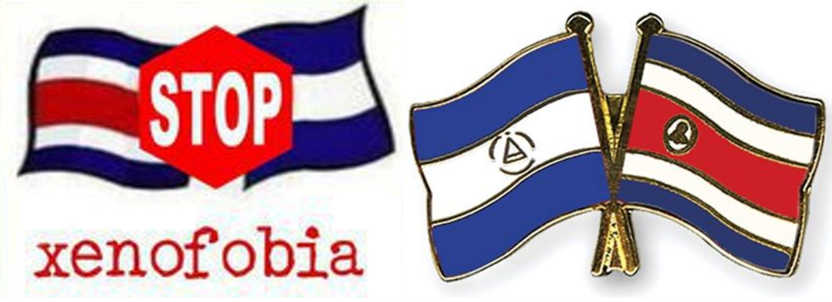

Fuente: Tomado de Facebook, 2016.

Los Memes 9 y 10 (Imagen 11) plantean otro derrotero. En lugar de insinuar, explicitar e incitar a la xenofobia, estos memes abogan por la unidad, la armonía, la solidaridad y el respeto entre los pueblos y las naciones costarricense y nicaragüense. Sugieren la construcción de lazos y puentes entre las dos naciones. Desean ponerle freno a la xenofobia y a la discriminación. Son pocos los memes de esta naturaleza, al igual que son escasos los comentarios que proponen una salida pacífica, conciliatoria y de respeto mutuo. Por ejemplo, lo que plantea alguien de la Escuela República de Haití: “Si cantan otros himnos nuestros hijos, hay esperanza en la nueva generación de superar la xenofobia con aquellos que necesitan solidaridad humana” (p. 203). “La bendita directriz es un simple gesto, por ser el cierre del mes cívico, de respetar el origen de muchos estudiantes de las escuelas” (p. 164). O este otro que es el único que valora positivamente la decisión de la Ministra Mora:

Muy bien señora ministra, necesitamos acercar a los pueblos y a compartir los elementos simbólicos de su cultura. El odio jamás [h]a construido nada bueno y la xenofobia mucho menos, que los niños nicaragüenses puedan cantar su himno y compartir con los niños nacidos de este lado de la frontera, me parece una linda expresión de una hermandad de los pueblos del istmo centroamericano. Que los pueblos se conozcan mejor es una noble tarea, las acciones de los políticos y los estados, eso ya es otro cuento. (p. 129).

Conclusiones

Una iniciativa educativa intercultural que involucra a nicaragüenses y costarricenses ha servido para que en la prensa y en las redes sociales se materialicen prácticas discursivas e ideológicas que se mantienen latentes en la vida cotidiana. Solo están esperando un pequeño gesto para emerger de forma virulenta, agresiva y descontrolada. La directriz del Director Regional de San José sobre entonar el canto del Himno Nacional de Nicaragua en cinco circuitos escolares de San José tuvo su respuesta en la iniciativa de grupos de padres de familia de no permitir que dicho evento se llevara a cabo y mucho menos que contara con la participación de sus hijos e hijas, como podemos ver en la Imagen 12: bajo el pretexto de “conservar nuestras raíces”, los padres incitan a no permitir que niños y niñas convivan, respeten y valores las manifestaciones culturales de sus pares en los centros de estudio.

Imagen 12. Memes 11, 12 y 13.

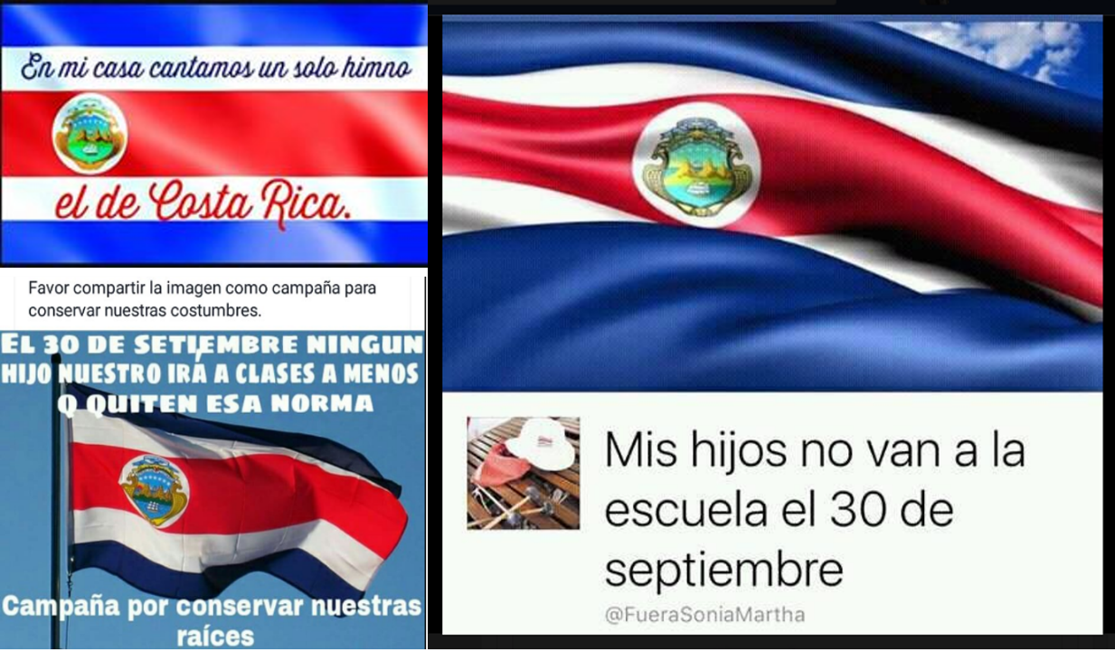

Fuente: Tomado de Facebook, 2016.

Esta muestra de comentarios y memes ha servido para diagnosticar la xenofobia que los costarricenses sienten y practican hacia y contra los nicaragüenses, al mismo tiempo ha revelado que el sexismo pervive y se expresa como algo inconsciente, imperceptible y naturalizado en quienes producen memes y generan discursos en la prensa y en las redes sociales. Por eso podemos concluir con las siguientes ideas:
- Tanto la parte gráfica como la parte verbal materializan prejuicios y estereotipos que desmienten el discurso oficial en relación con valores como el respeto, la solidaridad, la tolerancia y la convivencia pacífica con el Otro, sea nacional o extranjero.
- Bajo la defensa de la soberanía, la identidad, los valores, las costumbres, las tradiciones y las raíces costarricenses se agazapan prácticas discursivas discriminatorias como la xenofobia, el nacionalismo y el sexismo.
- Las cogniciones de carácter discriminatorio permean toda la estructura social, es decir, las expresan intelectuales, profesionales, políticos, periodistas, gente común, viejos, adultos y jóvenes.
- Predomina un discurso multicultural que reconoce al otro (interno o externo), pero sin aceptar la convivencia con él, por encima de un discurso y una práctica intercultural que materialice el encuentro, el respeto y la convivencia con esos otros.
- Además de xenófobo y sexista, el discurso sobre el nacionalismo y la defensa de los valores y las costumbres propias está constituido por insultos, chotas, groserías y burlas hacia y contra propios y extraños.
- Hace falta mucho trabajo para visibilizar, denunciar, combatir y concientizar sobre la xenofobia y el sexismo en Costa Rica, para que podamos acercarnos a la meta y a los propósitos de la Política Nacional contra el racismo, la discriminación racial y la xenofobia.

Quedan por fuera muchos otros aspectos y enfoques que permitirían tener una visión más completa y que no se limite solo a la xenofobia, el sexismo y el nacionalismo. Pero sirva esta primera aproximación como el primer mapeo que se lleva a cabo sobre esta polémica socioideológica.

BIBLIOGRAFÍA

Agencia / Redacción (22 de setiembre, 2016). MEP ordena cerrar el mes de la patria entonando el himno de Nicaragua. CRHoy. Digital.

Aguilar, L. E. (2009). Percepciones y actitudes de la población costarricense hacia la inmigración nicaragüense y la emigración de costarricenses al exterior. Pulso Nacional 57: 2-28.

Bravo, J. (23 de setiembre, 2016). Ordenan cantar himno nicaragüense en escuelas de San José. La Prensa Digital.

Campos, A. y Tristán, L. (2009). Nicaragüenses en las noticias. Textos, contextos y audiencias. San José: EUCR.

Córdoba, J. D. (23 de setiembre, 2016). Costa Rica ordena entonar Himno de Nicaragua en escuelas públicas de la capital. Cb24.tv. Digital.

Chinchilla, S. (23 de setiembre, 2016). Ministra de Educación rechaza que sea obligación cantar el himno de Nicaragua en centros educativos. La Nación. Digital.

___. (24 de setiembre, 2016). Cada escuela decidirá si canta el Himno de Nicaragua. La Nación. Digital.

González, M. (23 de setiembre, 2016). Ministra confirma entonación del Himno de Nicaragua en escuelas. La Prensa Libre. Digital.

Kaufman, G. A. (2015). Odiun dicta. Libertad de expresión y protección de grupos discriminados en internet. México: Consejo Nacional para Prevenir la Discriminación.

Madrigal, L. M. (28 de setiembre, 2016). Presidente de Costa Rica respalda la entonación del Himno de Nicaragua en centros educativos. El Mundo.cr. Digital.

Nani, D. (abril-junio, 2014). La querella nicaragüense ante la Comisión Interamericana de Derechos Humanos (2006-2007). Un análisis ideológico. Aposta. Revista de Ciencias Sociales 61: 1-32.

Natvig, A. (2013). Discursos sobre la disputa en torno a la Isla Calero en Nicaragua y Costa Rica. Anuario de Estudios Centroamericanos 39: 289-310.

Ruiz, P. (23 de setiembre, 2016). MEP: cantar el Himno de Nicaragua en escuelas no es nada nuevo. La Prensa Libre. Digital.

Sandoval, C. (2012). De Calero a la Trocha. La nueva disputa limítrofe entre los gobiernos de Costa Rica y Nicaragua. Anuario de Estudios Centroamericanos 38: 177-192.

Solano, S. y J. Ramírez (2016). En mi casa cantamos un solo himno, el de Costa Rica. Diagnóstico sobre xenofobia y sexismo en redes sociales. Heredia: Autores.

Ugarte, J. (23 de setiembre, 2016). Ministra se desdice y alega ‘confusión’ en circular sobre el himno de Nicaragua. CRHoy. Digital.

Van Dijk, T. 1996a). Opiniones e ideologías en la prensa. Voces y Cultura 10: 9-50.

___. (1996b). Análisis del discurso ideológico. Versión 6.10: 15-42.

___ (1997). Racismo y análisis crítico de los medios. Barcelona: Paidós.

___. Racismo y discurso de las élites. Barcelona: Gedisa, 2003.

___. (abril-junio, 2005). Ideología y análisis del discurso. Utopía y Praxis Latinoamericana 10.29: 9-36.

___. (2006). Ideología. Una aproximación multidisciplinaria. Barcelona: Gedisa.

___. Discurso y poder. Barcelona: Gedisa, 2009.

Vega, V. (30 de setiembre, 2016). Himnos de Costa Rica y Nicaragua unen a escolares de La Carpio en hermandad y tolerancia. Amelia Rueda. Digital.

Zúñiga, M. (mayo-junio, 2008): ¿Modelos o monstruos? Las personas jóvenes presas de las proyecciones patriarcales. Pasos 137: 21-30.

Los tres primeros casos son los que han recibido atención por parte de los estudiosos: para los dos primeros puede consultarse el análisis de Anyelick Campos Zamora y Larissa Tristán Jiménez (2009), Mario Zúñiga Núñez (2008), Luis Ernesto Aguilar Carvajal (2009) y David Nani Alvarado (2014); el caso de la invasión de Isla Calero ha sido analizado por Carlos Sandoval García (2012) y Anne Natvig (2013). Los demás casos no han sido aún objetos de estudio.
Ese material lo hemos recopilado en un volumen inédito que hemos llamado En mi casa cantamos un solo himno, el de Costa Rica. Diagnóstico sobre xenofobia y sexismo en redes sociales. Heredia, 2016. Reportamos entre paréntesis el número de páginas correspondientes a este volumen.
Como bien señala Kaufman (2015), en el ámbito estadounidense, “la Primera Enmienda prohíbe la supresión de una expresión solo porque su contenido sea ofensivo” (p. 41), esto porque se entiende la libertad de expresión como una libertad ilimitada (pp. 52-53) que “da rienda suelta a sus prejuicios, agredir o menoscabar impunemente a ciertos grupos sociales, produciendo daños significativos, privándolos de honor social y –evidentemente– silenciándolos” (p. 79). Mientras que, por el contrario, la jurisprudencia de la Corte Europea de Derechos Humanos “no considera la libertad de expresión como un derecho absoluto, sino que pueden establecérsele ciertas limitaciones” (p. 68). Por ejemplo, el Tribunal Constitucional de España ha dicho: “ni la libertad ideológica ni la libertad de expresión comprenden el derecho a efectuar manifestaciones, expresiones o campañas de carácter racista o xenófobo, puesto que no existen derechos ilimitados y ello es contrario al derecho al honor de la persona o personas directamente afectadas, sino a otro bienes constitucionales como el de la dignidad humana” (pp. 79-80).
“El derecho al honor de los miembros de un pueblo o etnia, en cuanto protege y expresa el sentimiento de la propia dignidad resulta, sin duda, lesionado cuando se ofende y desprecia genéricamente a todo un pueblo o raza, cualesquiera que sean” (Tribunal Constitucional de España, citado en Kaufman, 2015, p. 80).
Este recurso a la ubicación geográfica y política dentro de las fronteras costarricenses aparece constantemente en las páginas 10, 21, 48, 54, 57, 60, 72, 79, 87, 88, 96, 97, 99, 106, 107, 114, 126, 134, 138, 142, 145, 147, 149, 177, 193, 222, 229, 261, 280, 301, 303.
El caso de Guanacaste se halla mencionado en las páginas 26, 31, 68, 73, 93, 108, 142, 143, 162, 187, 205, 295. Mientras que el caso de isla Calero es señalado en las siguientes páginas: 11, 93, 110, 121, 164, 182, 205, 239, 244, 250, 279, 284, 300.
Así se expresa un comentarista: “diay que jalen por donde vinieron deporsi la mayoria viene de parasito nada mas atrasar fila en hospitales para la atencion, ser una carga mas para el pais y demás” (p. 124).
Nótese también la presencia del discurso adultocéntrico, según el cual la opinión de niños y niñas –directamente involucrados e involucradas– no es importante para padres y madres que deciden sin importar el bien mayor de los y las infantes, cualquiera que sea su nacionalidad.
El término se encuentra en las páginas 12, 24, 39, 53, 56, 71, 84, 105, 112, 133, 135, 145, 147, 201, 230, 264, 296, 302, 303.
Este calificativo se encuentra reiteradamente en las páginas 40, 63, 88, 107, 281, 287, 292.
Otros comentaristas suponen que solo en Costa Rica sucede algo semejante, porque en otros países la suerte de la Ministra hubiera sido otra: “Me gustaría que esta señora valla a Mexico o Colombia o otros países y diga eso. Estoy segura que no ha terminado el comentario cuando le vuelan la cabeza” (p. 12).
Mora Escalante había manifestado al respecto: “Esta mañana, yo tenía un gran sentimiento de tristeza porque creo que estas reacciones de odio y xenofobia nos muestran que aún tenemos que trabajar mucho en el sistema educativo, por los derechos humanos y el respeto a la diversidad” (pp. 353-354). Un comentarista: “Tratando de entender como un funcionario público en cuya mente debe estar el desarrollo de la educación y formación de NUESTROS habitantes puede idear una directriz tan IDIOTA, sin fundamento válido, sin razón NACIONAL. Solo promueve el sentimiento de xenofobia que ya los costarricenses - cansados de los abusos, burlas, agresiones, intimidaciones y manipulación de los dictadores de Nicaragua - sentimos desde hace mucho” (p. 113).
Panchito (Francisco Sánchez Potosme) es un niño nicaragüense que a sus 6 años desapareció de la Escuela de Valencia, en San Rafael Abajo, Desamparados, el 28 de marzo de 2001 y hasta la fecha nadie da razón de su paradero. Han aparecido varios niños diciendo que son Panchito, pero las pruebas forenses los han descartado (www.diarioextra.com/Dnew/noticiaDetalle/216040).
El rottweiler también ha entrado a formar parte de los símbolos o de los personajes nacionales que figuran en los billetes, como el caso consagrado aquí en el billete de diez mil colones: el rottweiler reemplaza al puma.
Otro comentario en esa misma dirección: “Por otro lado, compatriotas, cuidado con esa xenofobia presente en algunos comentarios, una cosa es el gobierno actual de Nicaragua, y otra muy distinta el denigrar y tratar mal a los estimados nicaraguenses; para los que no saben, el lazo que nos une historicamente es más fuerte que con los panameños, no ofendamos, gracias...” (pp. 100-101).
Al respecto alguien comenta: “El k desee inmigrar a CR que se aprenda el himno. Debe acatar y respetar las leyes y costumbres de este pais anfitrion, leyendo otros comentarios cualquiera pensaría que es xenofobia pero no se trata de eso, es nuestra tierra y nuestra cultura. Eso de crear un biculturalismo es ilógico e irresponsable” (174-175).
La versión de esta Política se puede leer en: http://www.migracion.go.cr/institucion/leyesmigratorias/politicas/POLITICANACIONALPARAUNASOCIEDADLIBREDERACISMO.pdf

